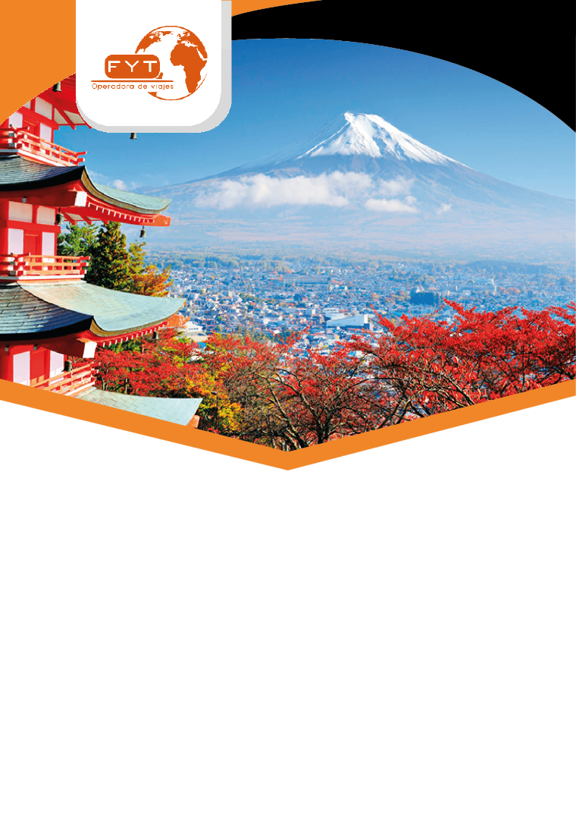

Tentaciones de Japón
7 días

Tentaciones de Japón

DIA 01 – LLEGADA JAPON

Llegada al Aeropuerto Internacional de Narita (llegadas al aeropuerto de Haneda aplica suplemento ) y después del trámite de migración, aduana recepción por un asistente de habla española, quien les ayudará a tomar Airport Limousine Bus (de servicio regular compartido y no le acompañara ) para el hotel dependiendo el horario de llegada del vuelo. Alojamiento.

DIA 02 – TOKYO

Desayuno en el hotel y salida a las 08:00 horas para efectuar visita de la ciudad medio día. Inicia en el Santuario Meiji, ubicado en el corazón de un frondoso parque que incluye cerca de 100,000 árboles. Está dedicado al emperador y la emperatriz Meiji y es un edificio particularmente representativo de la arquitectura sintoísta. Posteriormente iremos a visitar la Plaza del Palacio Imperial ( no se entra al recinto), hoy en día residencia de los Emperadores de Japón y continúa hacia Asakusa, donde visitaremos el templo Senso-ji, conocido como Asakusa Kannon, fundado en el siglo VII, el templo más antiguo del país, y la calle comercial que lleva al templo, la "Nakamise Dori", donde el caminante encontrará muchas tiendas que ofrecen kimonos y todo tipo de objetos tradicionales. El tour termina en Ginza, una de las principales zonas comerciales de la ciudad, está repleta de lujosas boutiques y elegantes coctelerías y restaurantes sushi. Tarde libre para actividades personales. Alojamiento.

DIA 03 – TOKYO – HAKONE – TOKYO

Desayuno en el hotel y tendremos la visita de ciudad de Hakone donde visitaremos el Valle Owakudani que es un valle formado por un cráter en el que se acumulan sustancias del interior de la tierra, disfrutaremos también un paseo en barco por el Lago Ashi, también conocido como Hakone Lake, es un lago escénico de Hakone, en la prefectura de Kanagawa en Honshū (Japón). El lago de cráter es conocido por sus balnearios y vistas al monte Fuji. Varios barcos de placer balsean de través el lago, proporcionando visiones escénicas para los turistas y los pasajeros. La zona enlazada con la capital, Tokio, mediante la línea de alta velocidad Tōkaidō Shinkansen. Es un lago de cráter que se encuentra a lo largo de la pared suroeste de la caldera del Monte Hakone. Después conoceremos el Museo de Arte de Hakone tiene la particularidad de estar al aire libre, exhibiendo sus obras en algún pabellón, pero principalmente en los amplios jardines que lo integran. Está ubicado en Gora y fue dudado por Okada Mokichi en 1952. Desde entonces, es uno de los principales atractivos turísticos de la ciudad de Hakone. Traslado al hotel de Tokyo y alojamiento.

DIA 04 – TOKYO – KYOTO – NARA – KYOTO
Desayuno bufé en el hotel. Reunión en el lobby y traslado a la Estación de Tokyo para abordar el tren bala con destino a Kyoto. Llegada a Kyoto, asistencia y traslado hacía Nara, antes de llegar a Nara conocerán el Santuario Fushimi Inari con miles de pórticos “torii” de color bermejo. En Nara conoceremos El Templo Todai-ji donde está una estatua de Buda colosal, también visitaremos el Parque de Nara. Traslado al hotel y alojamiento.
Nota importante:
Una maleta por persona será enviada aparte en camión desde el Hotel de Tokyo hasta del hotel en Kyoto. Las maletas llegaran al hotel en la tarde del mismo día.

DIA 05 – KYOTO

Después del desayuno, saldremos para la visita de día completo en Kyoto. Nos dirigiremos al Tempo Tenryu-ji es el templo más importante del distrito de Arashiyama con un bello jardín japonés. Ha sido catalogado como el más importante de los cinco grandes templos zen de la ciudad y está registrado como patrimonio de la humanidad por la UNESCO. El Tenryuji es el templo principal de su propia escuela de la secta zen Rinzai del budismo japonés. Conoceremos uno de los espacios naturales más espirituales del planeta es el bosque de bambú de Sagano, está considerado como Sitio Histórico Nacional y Lugar de Gran Belleza Escénica. Es un lugar casi místico, los estilizados y altísimos troncos del bambú invitan al paseo relajado, desconectando del mundo, pero no de las maravillosas sensaciones que nos proporciona la naturaleza. Una de ellas es el peculiar susurro que produce el balanceo de los troncos de bambú, realmente hipnótico. Después visitaremos el Templo Dorado Kinkaku-ji, el Templo Sanjusangendo con mil estatuas de Kannon, dios de la misericordia. Por último visitamos Gion el barrio de las Geishas. Regreso al hotel y alojamiento.

DIA 06 – KYOTO

Desayuno y día libre para actividades personales. Alojamiento.

TOUR OPCIONAL / HIROSHIMA & MIYAJIMA: (no incluido en el precio)
Traslado a la estación de Kyoto con guía de habla española o asistente de habla inglesa (dependiendo de su hotel). La visita se realizará con un guía de habla española.
Salida de Kyoto en tren bala, llegada a Hiroshima y comienzo de la visita en transporte público para conocer el Parque Memorial de Hiroshima, Cúpula de la Bomba Atómica, Santuario Itsukushima en la Isla Miyajima y traslado a la estación de Hiroshima. Salida de Hiroshima en tren bala. El tour termina al llegar a la estación de Kyoto. De la estación al hotel, traslado por cuenta de los pasajeros. (Almuerzo NO está incluido)

DIA 07 – KYOTO

Desayuno bufé en el hotel. Encuentro en el lobby con el chofer para su traslado al aeropuerto en Shuttle (sin asistencia)

SALIDAS 2021 - 2022

May 07, 11, 14, 18, 21, 25, 28
Jun 01, 04, 08, 11, 15, 18, 22, 25, 29
Jul 02,06, 09, 13
Ago 17, 20, 24, 27, 31
Sep 03,07, 10, 14, 21, 24, 28
Oct 01,05, 12, 15, 19, 22, 26, 29
Nov 02, 09, 16, 23, 30
Dic 07, 14, 21, 24
2022
Ene 11, 25
Feb 08, 22
Mar 01, 08, 15, 22, 25, 29

HOTELES PREVISTOS
(o similares en la categoría indicada según ciudad)

Ciudad | Standard
Tokyo | New Otani Tokyo, Garden Tower
Kyoto | Kyoto Tokyu Hotel Piso Standard

SERVICIOS INCLUIDOS

- Traslados y excursiones
- Alojamiento
- Desayunos
- 2 almuerzos
- Guía de habla hispana (días 2-5)
- Tren bala Tokyo – Kyoto en turista
- Envío de equipaje 1 maleta máximo 23 kg de Tokyo - Kyoto
- Entradas

Precio por persona en base Doble  Abril 2021 - Marzo 2022 | Standard
May 28  Jun 01, 04, 08, 11, 15, 18, 22, 25, 29  Jul 02,06, 09  Ago 27, 31  Sep 03,07, 10, 21, 24  Dic 07, 14, 21, 24  2022  Ene 11, 25  Feb 08, 22  Mar 01, 08 | $ 2,320 usd
May 07, 11, 14, 18, 21, 25  Jul 13  Ago 17, 20, 24  Sep 14, 28  Oct 01,05, 12, 15, 19, 22, 26, 29  Nov 02, 09, 23, 30  Mar 15,22 / 2022 | $ 2,480 usd
Nov 16 | $ 2,600 usd
Mar 25,29 / 2022 | $ 2,670 usd

Notas importantes

- Cuando hay menos de 10 pasajeros, transportes públicos podrán ser utilizados para traslados y visitas, en lugar de vehículos privados. Así mismo vehículos privados podrían ser utilizados en lugar de transportes públicos.
- No habrá asistencia de habla española en el traslado de salida
- Para el día 4 las maletas serán transportadas aparte, las cuales estarán en su hotel a la llegada
- Si llevan más de 1 maleta por persona el chofer cobrara un suplemento por maleta adicional de JPY 1000
- Llegadas o salidas del aeropuerto de Haneda aplica un suplemento de $ 65 usd por persona en servicio regular.

SERVICIOS NO INCLUIDOS

- Vuelos no indicados
- Servicios no indicados en el itinerario
- Gastos de índole personal
- Bebidas
- Las tarifas anteriores están sujetas a cambios sin previo aviso
- Gastos personales y propinas
- Todos los conceptos que no estén mencionados en SERVICIOS INCLUIDOS

